第四章 质膜及其表面结构

第三节 细胞表面的特化
细胞表面的特化结构如：膜骨架、鞭毛和纤毛、微绒毛及细胞的变形足等等，分别与细胞形态的维持、细胞运动、细胞的物质交换等功能有关。

一、细胞外被
动物细胞表面存在着一层富含糖类物质的结构，称为细胞外被（cell coat）或糖萼（glycocalyx）。用重金属染料如：钌红染色后，在电镜下可显示厚约10~20nm的结构，边界不甚明确。细胞外被是由构成质膜的糖蛋白和糖脂伸出的寡糖链组成的，实质上是质膜结构的一部分(图4-18)。
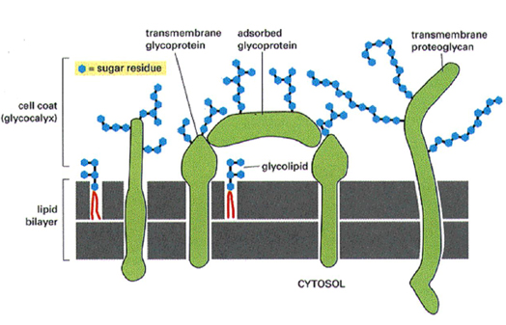
图4-18 糖链构成的细胞外被
细胞外被的作用有：
1、保护作用：细胞外被具有一定的保护作用，去掉细胞外被，并不会直接损伤质膜。
2、细胞识别：细胞识别与构成细胞外被的寡糖链密切相关。寡糖链由质膜糖蛋白和糖脂伸出，每种细胞寡糖链的单糖残基具有一定的排列顺序，编成了细胞表面的密码，它是细胞的”指纹”，为细胞的识别形成了分子基础。同时细胞表面尚有寡糖的专一受体，对具有一定序列的寡糖链具有识别作用。因此，细胞识别实质上是分子识别。Townes和Holtfreter（1955）把两栖类动物的原肠胚3个胚层的细胞分散后，混合培养，结果3个胚层的细胞均自行分类聚集，分别参加其来源胚层的组建。如果将鸡胚细胞和小鼠胚细胞分散后相混培养，各种细胞仍按来源组织分别聚集，但相聚细胞只具有组织的专一性，而没有物种的分辨能力。
3、决定血型：血型实质上是不同的红细胞表面抗原，人有20几种血型，最基本的血型是AB0血型。红细胞质膜上的糖鞘脂是AB0血型系统的血型抗原，血型免疫活性特异性的分子基础是糖链的糖基组成。A、B、O三种血型抗原的糖链结构基本相同，只是糖链末端的糖基有所不同。A型血的糖链末端为N-乙酰半乳糖；B型血为半乳糖；AB型两种糖基都有，O型血则缺少这两种糖基。

二、膜骨架
膜骨架指质膜下与膜蛋白相连的由纤维蛋白组成的网架结构( meshwork)，它参与维持质膜的形状并协助质膜完成多种生理功能。膜骨架位于细胞质膜下约0.2μm厚的溶胶层。
成熟的动物血红细胞没有细胞核、细胞器和内膜系统，是研究膜骨架的理想材料。红细胞经低渗处理，细胞破裂释放出内容物，留下一个保持原形的空壳，称为血影（ghost, 图4-19）。
SDS-聚丙烯酰胺凝胶电泳分析分析结果表明，血影蛋白主要成分包括：血影蛋白（spectrin）、锚蛋白（ankyrin）、带4.2蛋白（band 4.2）、带4.1蛋白（band 4.1）、短肌动蛋白（short actin）和血型糖蛋白（glycophorin）。血影蛋白和肌动蛋白是外周蛋白，去除后血影的形状变得不规则，膜蛋白的流动性增强。血型糖蛋白和带3蛋白为整合蛋白，经TritonX-100处理，此二带消失但血影仍维持原来的形状。
血影蛋白：由结构相似的α链、β链组成一个异二聚体，两个二聚体头与头相接连形成一四聚体。
锚蛋白（ankyrin）：与血影蛋白和带3蛋白的胞质部相连，将血影蛋白网络连接到质膜上。
带三蛋白：是阴离子载体，通过交换Cl－，使HCO－3进入红细胞。为二聚体。每个单体含929个氨基酸，穿膜12次。
血型糖蛋白：单次穿膜糖蛋白，约有131个氨基酸， N端在膜外侧，结合16条寡糖链；C-端在胞质面，链较短，与带4.1蛋白相连。血型糖蛋白与MN血型有关，其功能尚不明确。
血影蛋白四聚体游离端与短肌动蛋白纤维（约13~15单体）相连，形成血影蛋白网络。并通过带4.1蛋白与血型糖蛋白连结，通过锚蛋白与带3蛋白相连。这一骨架系统赋与了红细胞质膜的刚性与韧性，得以几百万次地通过比它直径还小的微血管、动脉、静脉。至于红细胞的双凹型可能还与肌球蛋白的作用有关。
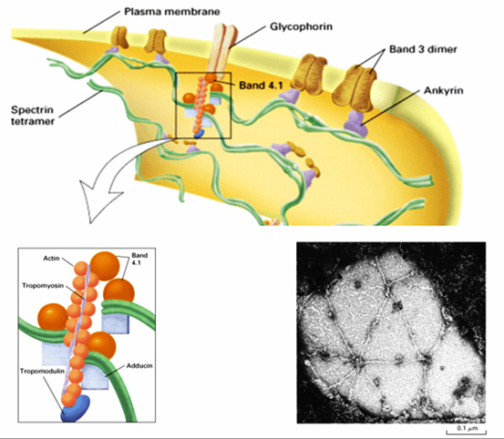
图4-19 红细胞膜骨架的网络结构

三、质膜的特化结构
质膜常带有许多特化的附属结构。如：微绒毛、褶皱、纤毛、鞭毛等等，这些特化结构在细胞执行特定功能方面具有重要作用。由于其结构细微，多数只能在电镜下观察到。

（一）微绒毛
微绒毛（microvilli, 图4-20）是细胞表面伸出的细长指状突起，广泛存在于动物细胞表面。微绒毛直径约为0.1μm。长度则因细胞种类和生理状况不同而有所不同。小肠上皮细胞刷状缘中的微绒毛，长度约为0.6-0.8μm。微绒毛的内芯由肌动蛋白丝束组成，肌动蛋白丝之间由许多微绒毛蛋白（villin）和丝束蛋白（fimbrin）组成的横桥相连。微绒毛侧面质膜有侧臂(含有myosin I和钙调蛋白)与肌动蛋白丝束相连，从而将肌动蛋白丝束固定。
微绒毛的存在扩大了细胞的表面积，有利于细胞同外环境的物质交换。如小肠上的微绒毛，使细胞的表面积扩大了30倍，大大有利于大量吸收营养物质。不论微绒毛的长度还是数量，都与细胞的代谢强度有着相应的关系。例如肿瘤细胞，对葡萄糖和氨基酸的需求量都很大，因而大都带有大量的微绒毛。
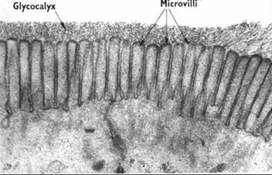
图4-20 糖萼与微绒毛

（二）皱褶
在细胞表面还有一种扁形突起，称为皱褶（ruffle）或片足（lamellipodia）。皱褶在形态上不同于微绒毛，它宽而扁，宽度不等，厚度与微绒毛直径相等，约0.1μm，高达几微米。在巨噬细胞的表面上，普遍存在着皱褶结构，与吞噬颗粒物质有关(图4-21)。

（三）内褶
内褶（infolding，图4-22）是质膜由细胞表面内陷形成的结构，同样具有扩大了细胞表面积的作用。这种结构常见于液体和离子交换活动比较旺盛的细胞。
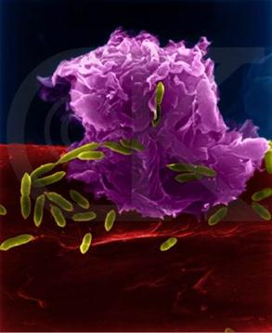
图4-22 巨噬细胞表面的皱褶

（四）纤毛和鞭毛
纤毛（cilium）和鞭毛（flagellium）是细胞表面伸出的条状运动装置。二者在发生和结构上并没有什么差别，均由9+2微管构成（图4-22）。有的细胞靠纤毛（如草履虫）或鞭毛（如精子和眼虫）在液体中穿行；有的细胞，如动物的某些上皮细胞，虽具有纤毛，但细胞本体不动，纤毛的摆动可推动物质越过细胞表面，进行物质运送，如气管和输卵管上皮细胞的表面纤毛。纤毛和鞭毛都来源于中心粒。关于纤毛和鞭毛的详细结构和功能可参见第八章细胞骨架。
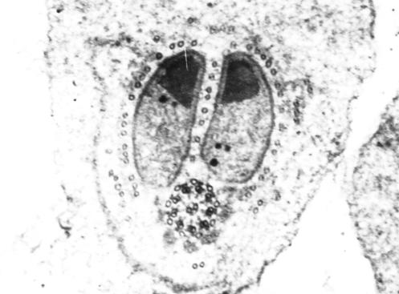
图4-23 同翅目昆虫精子鞭毛横切（示9+2微管结构）

[1]用荧光标记的抗体与细胞膜上的抗原反应，使细胞膜带有荧光，用紫外线照射，使一侧细胞的荧光淬灭，放置一段时间后会发现荧光物质又均匀分布在细胞表面。?

